Mendeley Data数据库开通试用通知附件
目前全球重视对研究数据的发现和管理。资金资助机构、期刊或有些国家政府机构要求研究数据公开，保证研究数据再利用、研究成果的可重复性。科研成果中的数据公开后，可提升研究成果在全球的显示度。Mendeley Data是完备的研究数据管理解决方案，由Elsevier在Amazon Web Services平台上托管，可帮助机构管理研究数据的整个生命周期：从数据发现、协作和数据标引到发布和分发数据集。在帮助研究人员提高工作效率的同时，还向科研管理人员或机构其他部门提供有价值信息，以监测、评估和展示研究数据形式的输出。从数据发现角度看，Mendeley Data是一个强大的搜索引擎，目前，已经为全球1700多个公共数据存储库中约2050万个数据集建立了索引；专注于研究数据，并通过算法不断优化；在线提供数据文件内容的预览模式，通过突出显示搜索词，支持用户快速评估文件的价值。
Mendeley Data对研究者的好处：满足基金提供者或期刊的资料公开要求；分享科研数据，提升科研成果被浏览、下载、引用的可能

开通试用时间：2021年5月20日-2021年6月18日
开通试用方式：全院IP限定，可在机构IP范围内以机构邮箱登陆https://data.mendeley.com/
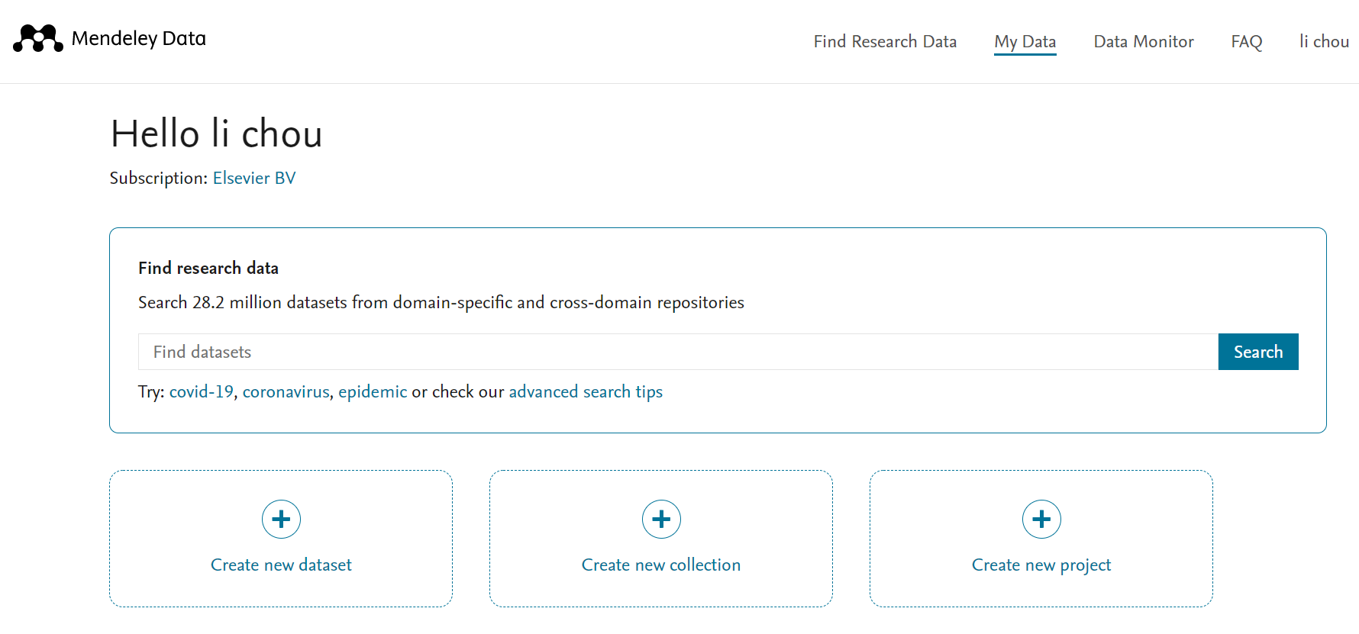

Mendeley Data收录情况：
Mendeley Data索引了全球2000万个研究数据记录
组织，整理和报告公共研究数据 | 展示公共研究数据集 | 通过API与您的CRIS集成 | 执行高级数据搜索查询
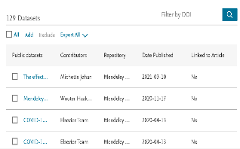 | 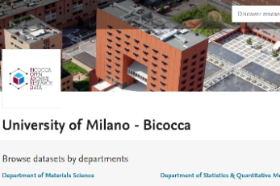 | 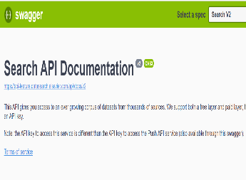 | 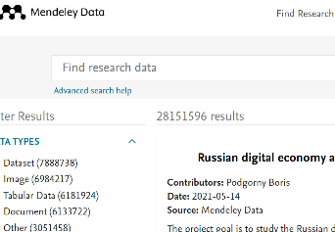

Mendeley Data支持多种格式的文件型态并将数据安全的存放在存储空间
提供公共数据永久保存空间DANS | 提供 DOI 帮助数据公开 | 索引化 Metadata | 链接文章和数据集
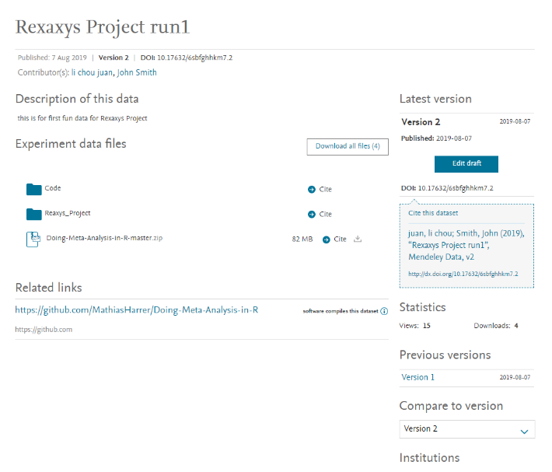 |  |  | 支持100GB，多元数据类型
 |  |  | 16种数据公开许可条款

Mendeley Data支持内外部的合作团队资料分享，有效的将数据进行管理、注释与分享
校园内外部数据共享平台 | 公开数据前的准备环境 | 满足机构研究数据共享准备流程 | 支持100GB，多元数据类型
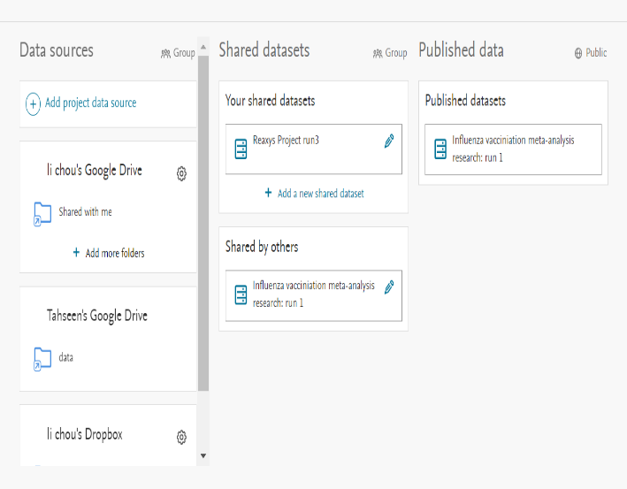 |  |  | 提供实验步骤记录
 |  |  | - 数据统计（浏览数，下载数）

欢迎广大科研人员及学生积极试用！
如有问题请咨询：
爱思唯尔技术支持：sginfo@elsevier.com
张丹丹 博士 138 1013 0252
d.zhang.2@elsevier.com

中国农业科学院国家农业图书馆资源建设部
2021.5.20

